Vježba 3 — Generativne suparničke mreže

Priprema

- Kako funkcioniraju generativne suparničke mreže (GAN)? Koja funkcija gubitka se tipično koristi?
- Kako funkcionira DCGAN i koji se gubitak koristi?
- Koje su tipične nestabilnosti GAN-ova i kako ih prepoznati?
- Koje tehnike/trikove možete primijeniti za stabilizaciju i poboljšanje treniranja GAN-ova?
- Kako se evaluiraju GAN-ovi?

Opis zadatka

U ovoj vježbi potrebno je izraditi i istrenirati DCGAN za generiranje slika lica. Na raspolaganju je CelebA podatkovni skup koji sadrži slike lice (poznatih) osoba. Cilj je definirati arhitekturu generatora i diskriminatora, promišljeno odabrati gubitke i hiperparametre, pratiti dinamiku treniranja, te provesti evaluaciju dobivenog DCGAN-a. Po potrebi primijeniti stabilizacijske tehnike.

Link na podatkovni skup: https://drive.usercontent.google.com/download?id=0B7EVK8r0v71pZjFTYXZWM3FlRnM&authuser=0

Pre-lab pitanja

- Upoznajte se s podatkovnim skupom. Komentirajte raspoložive podatke.
202599 slika u RGB. Dimenzije su 178 puta 218 pixela (nije 1:1 rezolucija). Format je JPEG. Sve slike su slike lica slavnih osoba u centru. Neke slike imaju distorziju na rubovima.

- Ukratko opišite koju GAN arhitekturu namjeravate koristiti. Procijenite broj parametara generatora i diskriminatora.
5 slojeva konvolucije (diskriminator) i 5 transpose sloja (generator).
Sveukupno može biti oko 6 milijuna parametara zajedno, svaki od 3 milijuna.

- Što ćete logirati i prikazivati tijekom treninga i zašto?
Logirat će se diskriminator loss i generator loss kako bi se moglo utvrditi koliko model napreduje s učenjem.

- Procijenite batch size, broj epoha, količinu slika koje ćete koristiti te očekivano vrijeme treniranja na dostupnom hardveru.
5 epoha, 64 batch_size, svih 202599 slika -> 3 sata treniranja
i3-9100F, GTX 1660 SUPER, 16 GB RAM

- FID i/ili KID su metrike koje se često koriste za evaluaciju GAN-ova. Što vam je sve potrebno da biste rješenje evaulirali na ovaj način?
Za FID ili KID metriku, potrebni su lažni i stvarni podaci kojima će se uspoređivati statističke značajke.

Post-lab pitanja

- Ukratko objasnite finalnu arhitekturu generatora i diskriminatora, korištene gubitke, optimizatore i stabilizacijske trikove.
Generator ima 5 transpose sloja, 4 para batch normalizacije i ReLU aktivacijske funkcije između transpose slojeva. Na kraju se nalazi Tanh sloj.
Diskriminator je sličan generatoru samo ima konvolucijski sloj umjesto transpose, LeakyReLU umjesto ReLU te Sigmoid umjesto Tanh.
Bilo je potrebno slikama iz podataka izrezati na 64x64 rezoluciju.
Funkcija gubitaka je BinaryCrossEntropyLoss.
Optimizator je Adam sa stopom učenja 0.0002, sa beta1 0.5 i beta2 0.999

- Prikažite tijek treniranja. Kako ga komentirate?
Tijek treniranja je vrlo šumovito, prisutne su visoke oscilacije ali se vidi kako modeli nekako stagniraju nakon 4 tisuće iteracija. Diskriminator u početku ima manje gubitaka od generatora, ali s vremenom se zna dogoditi da ima više gubitaka.
Trening je nestabilan.

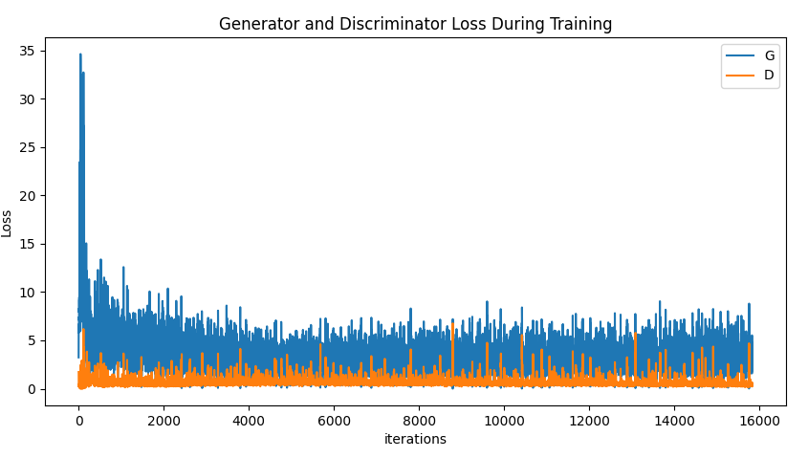

- Priložite grid generiranih slika za više epoha (npr. 1, 10, 30, zadnja). Komentirajte vidljivu kvalitetu i raznolikost.
Prikazane su slike nultog batcha, pa zatim 50tog, 100tog i 200tog.
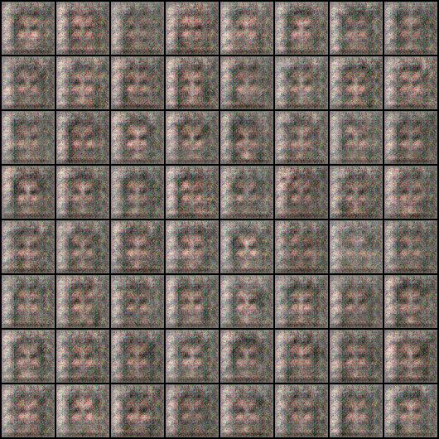
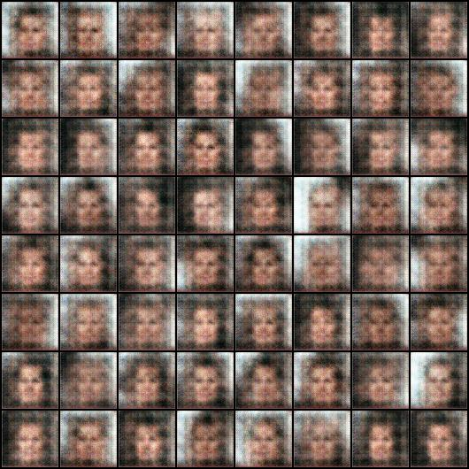
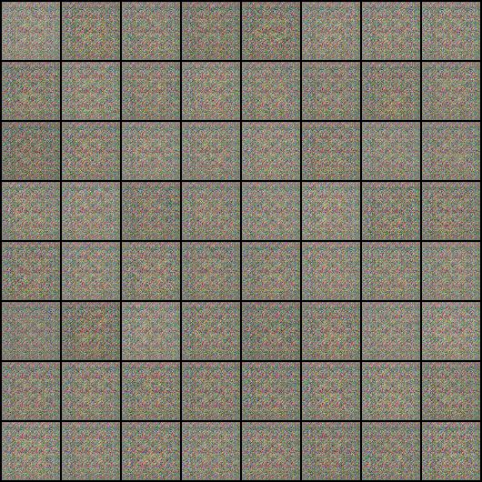
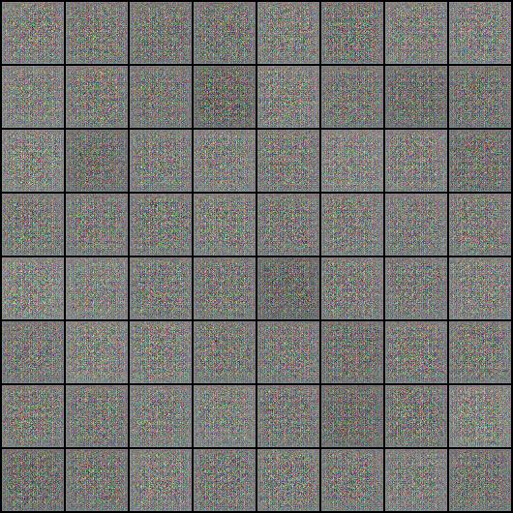
Iz šuma se pojavljuju lica koja sva jezivo nalikuju jedno na drugu. Na 4. slici dolazi do velike varijacije u pozadini generiranih lica.
Zatim prikaz 2000tog batcha
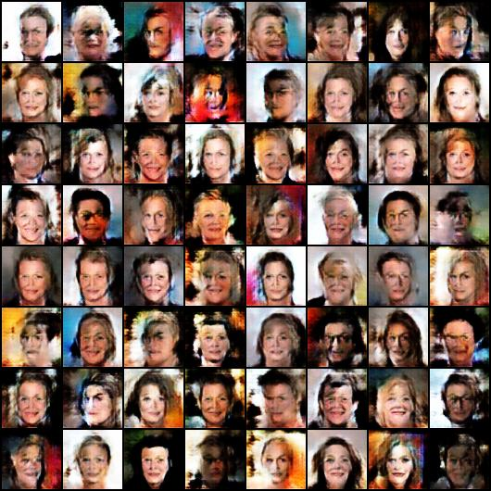
Lica počinju nalikovati te se može prepoznati kosa u nekim primjercima, ali se prepoznaje nekakav tiling pattern. Pogotovo u još ranijim iteracijama.

Prikaz 79145tog batcha
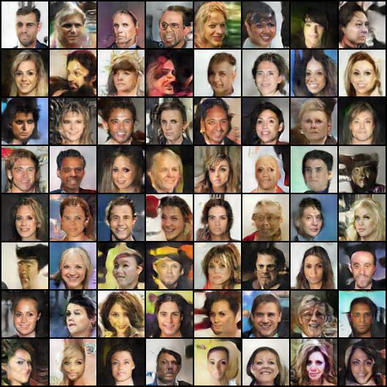
Generirane slike su često daleko od uvjerljivosti. Često se vidi distorzija lica, ali se ipak može prepoznati da je riječ o licu. Značajno je jakost boja manja nego u prijašnjim iteracijama treninga.

- Izračunajte FID i/ili KID na jednakom broju realnih i generiranih slika. Navedite protokol (N, rezolucija, feature model) i komentirajte rezultate.
X

- Koliko traje generiranje jedne slike (ms/uzorak) i kolika je veličina modela (MB)? Koji je VRAM peak tijekom treniranja?
Veličina generatora slika u .pth formatu jest oko 13.6 MB.
Model se učitava u memoriju oko 175 ms.
Model generira sliku u roku oko 150 ms.

- Opišite jednu moguću praktičnu primjenu ovakvog generatora. Koje su prednosti i ograničenja u tom slučaju?
Može se koristiti za učenje prepoznavanja i segmentacije sa mnogo više (lažnih) lica, umjesto za potragom više uzoraka stvarnih lica što može narušiti privatnost tih osoba.
Također se može koristiti u umjetničke svrhe gdje je možda potrebna fotografija nepostojeće osobe, dok CGI slike možda nisu dovoljne realistične ili ih je preskupo proizvesti.
Umjetničke svrhe uključuje snimanje filmova, izrada reklama, web stranica, plakata ili video igara.

